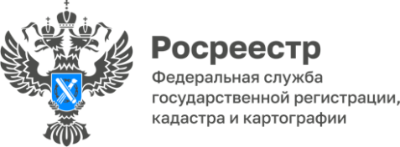

**ПРЕСС-РЕЛИЗ**

**Качество проведения комплексных кадастровых работ – приоритет Росреестра**

12 сентября 2024 года Росреестр в режиме видеоконференцсвязи провел совещание со всеми регионами Российской Федерации, посвящённое повышению качества комплексных кадастровых работ.

В нём приняли участие также представители Управления Росреестра   
по Алтайскому краю, филиала публичной правовой компании «Роскадастр»   
по Алтайскому краю, органов государственной власти Алтайского края, саморегулируемых организаций и кадастровые инженеры.

На совещании обсуждались проблемные вопросы, возникающие при проведении комплексных кадастровых работ.

Комплексные кадастровые работы охватывают все объекты недвижимости в одном или нескольких смежных кадастровых кварталах, что улучшает качество данных ЕГРН и исключает необходимость индивидуального установления границ.

В 2024 году в Алтайском крае за счёт регионального и местных бюджетов проводятся работы в 217 кадастровых кварталах, охватывающих 15 муниципальных образований. Планируется уточнить границы более 20 тысяч объектов недвижимости.

С целью повышения качества проведения комплексных кадастровых   
на территории Алтайского края Управлением Росреестра по Алтайскому краю проводится огромная организационная работа с органами местного самоуправления, управлением имущественных отношений Алтайского края,   
с саморегулируемыми организациями кадастровых инженеров и исполнителями работ.

Управление Росреестра по Алтайскому краю сопровождает все этапы проведения комплексных кадастровых: от конкурсных процедур до внесения данных в ЕГРН.

